**Guía n°9 La Tolerancia**

**Asignatura:** Religión  **Curso:** Séptimo Básico

**Fecha:** semana del 25/05 al 29 /05  **Docente:** María Ortega E.

**Nombre del Alumno:**

**I.- Objetivo de Aprendizaje:** Comprender y reconocer el valor de la tolerancia

**II.- Contenido:** Valores de la tolerancia, acciones de la tolerancia

**III.- Objetivo de la clase:** Identificar la tolerancia a través de un juego

**IV.- Indicaciones generales:** Para desarrollar la actividad puedes observar el siguiente video de apoyo <https://www.youtube.com/watch?v=hNgfr5kHg5E>

**V.- Actividad a desarrollar**

Actividad

**Tolerancia:** Actitud de la persona que respeta las opiniones, ideas o actitudes de las demás personas, aunque no coincidan con las propias

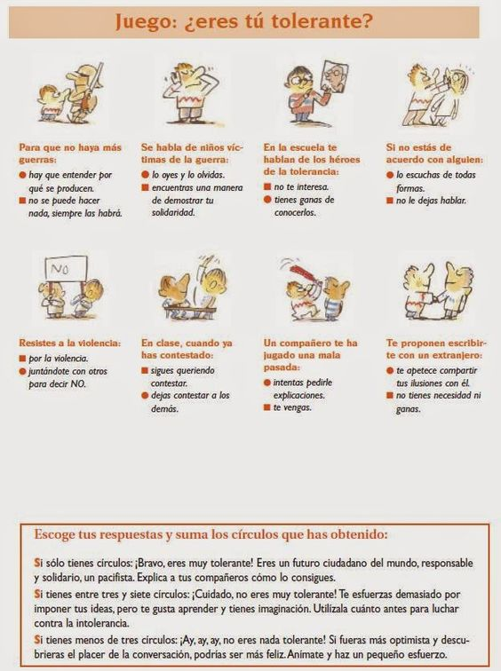





Responde :

1. ¿Qué tan tolerante eres?
2. ¿Qué acciones de las descritas en el juego te permiten mejorar la tolerancia?

**VI.-** **Retroalimentación:** La retroalimentación la realizaremos mediante el correo electrónico

**VII.- Fecha de envío:** miércoles 03 de junio

**VIII.- Cómo y/o donde enviar:** Luego de finalizar las actividades debes tomarles una foto y enviarlas al siguiente correo colegiorene[@gmail.com](mailto:matecuartoyoctavorene@gmail.com) con tu nombre y apellido.

